Сравнительная информация параметров бюджетов муниципальных районов Красноярского края на 2022 год

 |  | 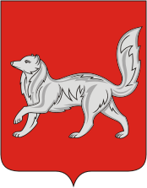 |  |  | 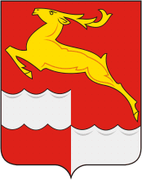 | 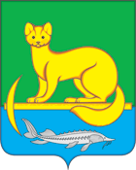
 | Эвенкийский  район | Туруханский  район | Казачинский район | Северо-Енисейский  район | Кежемский  район | Мотыгинский район | Богучанский район
Доходы (тыс. рублей) | 7 652 331,0 | 5 311 854,2 | 833 497,4 | 3 275 353,4 | 1 504 051,3 | 1 154 098,5 | 2 988 679,3
Расходы (тыс. рублей) | 7 847 298,8 | 6 111 171,0 | 855 933,6 | 4 426 270,6 | 1 478 294,2 | 1 304 745,8 | 3 074 561,8
Дефицит/профицит (тыс. рублей) | - 194 967,8 | - 799 316,8 | - 22 435,7 | - 1 150 917,3 | 25 757,1 | - 150 647,3 | - 85 882,5
Численность населения (чел.) | 15 425 | 15 364 | 9 344 | 10 119 | 20 674 | 13 891 | 45 545
Общая площадь территории (км2) | 767 600 | 211 189 | 5 755 | 47 242 | 34 541 | 18 983 | 53 983

